 | XVIII Seminário Nacional de Distribuição de Energia Elétrica  SENDI 2008 - 06 a 10 de outubro  Olinda - Pernambuco - Brasil

Sistema de Aterramento de Estruturas não Atrativo a furtos

J. M. B. Bezerra | A. A. P. Silva | A. L. T. Cavalcanti
UFPE | UFPE | UFPE
jmbb@ufpe.br | alexsandro111@yahoo.com.br | andretiburcio@hotmail.com
M. P. Nascimento | J. A. Lopes | M. A. X. Lima
UFPE | CELPE | CELPE
mylena@df.ufpe.br | jose.lopes@celpe.com.br | marcelo.lima@celpe.com.br
E. G. Costa | M. G. G. Néri | T. V. Ferreira
UFCG | UFCG | UFCG
edson@dee.ufcg.edu.br | maxneri@dee.ufcg.edu.br | tarsovilela@yahoo.com.br

PALAVRAS-CHAVE
Aquecimento elétrico; Aterramento; Correntes de curto-circuito; Linhas de transmissão

RESUMO
Este artigo resume os resultados alcançados ao longo do projeto de P&D intitulado “Estudo de Alternativa ao Sistema de Aterramento Utilizado nos Sistemas Elétricos de Distribuição”. Foram pesquisados materiais alternativos aos convencionalmente utilizados para aterramento de estruturas de transmissão e distribuição de energia elétrica e que incorporassem características não atrativas ao furto. A partir da identificação de tais alternativas foram realizados ensaios de curto circuito procurando-se aferir a característica ixt (corrente x tempo), a qual modela a suportabilidade de condutores a correntes elétricas aplicadas durante tempos específicos, respeitadas as temperaturas limites que os materiais podem suportar sem perder as suas características eletromecânicas.

1. INTRODUÇÃO
O aterramento adequado dos sistemas elétricos de distribuição se constitui de um elo fundamental no sentido de assegurar que eventuais correntes de curto-circuito sejam perfeitamente drenadas para o solo, sem por em risco as ferragens de sustentação de cadeias de isoladores, nas linhas e a atuação dos dispositivos de proteção instalados, nas subestações. O mau aterramento pode levar as ferragens a serem submetidas a processo de erosão elétrica, quando da passagem de correntes de curto-circuito intensas, podendo levar a desgastes mecânicos, queda da cadeia de isoladores e conseqüente interrupção no fornecimento de energia elétrica aos diversos consumidores, pondo em risco a segurança de pessoas e animais.
Por outro lado, quando de incidências de descargas atmosféricas sobre as estruturas, os seus sistemas de aterramento são projetados de tal forma a assegurar a drenagem da descarga para a terra sem que eventuais sobretensões sejam transferidas para a cadeia de isoladores o que pode conduzir ao "flashover" e conseqüente arcos de potência, impondo, também, os riscos mencionados anteriormente.
A busca de material alternativo que propicie o aterramento adequado das cadeias de isoladores, no lado terra, mas que não seja atrativo a roubos se torna uma ação estratégico-empresarial de ponta, tendo em vista a freqüência das ocorrências já identificadas, o que vem deixando o sistema vulnerável a conseqüências desagradáveis, associadas a riscos de acidentes com terceiros e de danos financeiros e patrimoniais. O uso de materiais de menor valor comercial inibe a ação de pessoas que praticam o furto objetivando aplicações comerciais diversas.
Este artigo descreve as metodologias utilizadas e os resultados alcançados nos estudos de alternativas para aterramento de estruturas de transmissão de energia elétrica que incorporem características não atrativas a furtos no sistema elétrico da CELPE.
É descrita inicialmente uma estatística associada a furtos de condutores na CELPE. Em seguida são enfocadas as conseqüências da falta de aterramento de estruturas para o sistema elétrico. Posteriormente são feitas avaliações preliminares sobre as alternativas a serem estudadas. Em seguida são descritos os ensaios elétricos realizados nas alternativas identificadas como promissoras e, finalmente, são apresentadas as avaliações dos resultados obtidos.

2. REGISTROS DE FURTOS DE CONDUTORES NO SISTEMA
Com o intuito de quantificar as ocorrências de furto e mapear tais registros do sistema de aterramento de estruturas de linhas de transmissão e distribuição da CELPE foram realizados vários levantamentos, entre eles, das áreas mais criticas, dos cabos que têm sido os alvos mais afetados destas ações e da extensão de cabos furtados do sistema.
Dos resultados destes levantamentos se verifica uma concentração de furtos acentuados na Região de Petrolina, seguida da Região Metropolitana Sul e Norte de Recife, finalizando com a região do Cabo. As demais regiões apresentaram níveis críticos bem inferiores aos casos anteriormente citados.
Nas Figuras 1 e 2 são apresentadas as evoluções cumulativas do número desses eventos e da extensão de condutores furtados.

Figura 1 – Ocorrências acumuladas no sistema CELPE | Figura 2 – Extensão de condutores furtados no sistema CELPE

Ressalta-se que os quantitativos apresentados referem-se a furtos de condutores de uma forma geral, incluindo-se os furtos de cabos condutores de energia elétrica. Estes dados apesar de não serem especificamente em fios de aterramento ilustram a gravidade que o problema vem atingindo.
Nas Figuras 3 a 5 são apresentadas fotografias de casos registrados na CELPE que ilustram a gravidade que o problema vem atingindo.

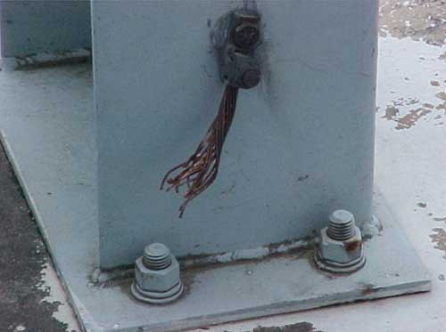 | 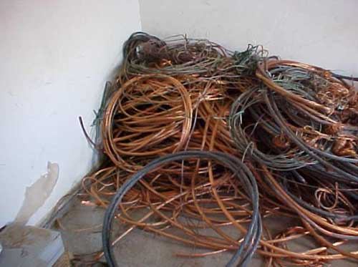
Figura 3 – Furto de Cabos de Aterramento na Subestação de Goiana | Figura 4 – Cabos furtados localizados em ferro velho de Petrolina

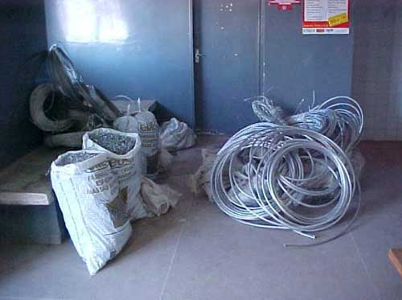 | 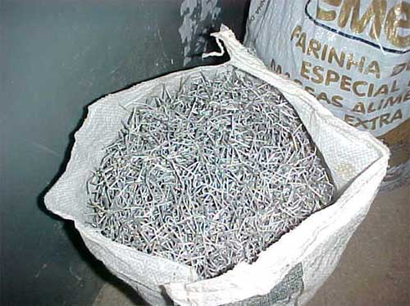
(a) | (b)
Figura 5 – (a) e (b) Cabos furtados localizados em ferro velho de Araripina

3. FUNÇÕES OPERACIONAIS DO SISTEMA DE ATERRAMENTO
Os fios de aterramento devem ser instalados de tal forma a conectarem desde os parafusos de sustentação das cadeias de isoladores até a malha de aterramento de estruturas de concreto armado (contrapesos e/ou hastes de terra), conforme ilustrações feitas na Figura 6. Quando a linha possui hastes ou cabos pára-raios esses também devem ser conectados às malhas de aterramento através dos fios terra. Têm a função de drenarem correntes elétricas para a terra, quando da ocorrência de curto circuito sobre a cadeia de isoladores ou descargas atmosféricas incidentes sobre as estruturas.
O dimensionamento desses fios terra está mais associado às correntes de curto circuito sobre as cadeias de isoladores do que propriamente às correntes de descargas atmosféricas incidentes nas estruturas. Em geral, a proteção contra descargas atmosféricas é dirigida contra os surtos de tensão, embora a corrente possa ser extremamente elevada, seu tempo de duração é muito pequeno, sendo facilmente suportada por um condutor de pequeno diâmetro [1].
Por outro lado, quando a linha de transmissão não possui cabos pára-raios a função dos fios terra para condução das correntes de curto-circuito é ainda mais sacrificada, uma vez que não haverá o caminho alternativo para circulação da corrente que terá que, forçosamente, passar pelo fio terra da estrutura onde ocorreu o curto-circuito. Na Figura 7 encontra-se ilustrada a condição em que os cabos pára-raios auxiliam na condução da corrente de curto-circuito.
Neste contexto a ausência dos fios terra implica em sérios riscos operacionais que podem se manifestar em acidentes de graves proporções, associados às seguintes conseqüências evolutivas, quando de um curto-circuito:

- aumento da impedância da falha;
- inoperância de relés de proteção;
- alimentação continuada do curto-circuito;
- injeção de correntes elevadas no solo;
- maior risco de acidentes com terceiros (tensão de passo e de toque);
- ruptura de ferragens e parafusos de sustentação da cadeia de isoladores por erosão elétrica;
- queda do conjunto condutor, cadeia de isoladores e ferragens sobre o solo, podendo causar impactos a terceiros ou choques elétricos;
- interrupção do fornecimento de energia;
- danos materiais de grandes proporções;
- serviços de recuperação emergencial que requerem grande movimentação de recursos e retardos consideráveis no restabelecimento da linha;
- prejuízos econômicos, financeiros, patrimoniais, sociais e deterioração da imagem da empresa.

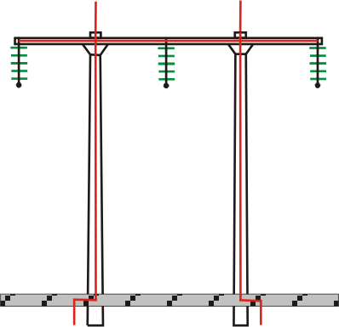

Figura 6 – Fios terra instalados na estrutura e suas conexões

Figura 7 – Ilustração da circulação da corrente de curto-circuito em LT com cabo pára-raios

Verifica-se, portanto, que um problema que naturalmente seria superado sem maiores conseqüências pode evoluir descontroladamente para um acidente de graves proporções, devido à ausência do sistema de aterramento.
Na Figura 8 é ilustrada a situação em que a corrente de curto-circuito não encontra o caminho natural através do fio terra e percorre aleatoriamente caminhos em que a maior resistência encontrada poderá representar uma concentração acentuada de energia na ferragem de sustentação da cadeia de isoladores, evoluindo para a erosão elétrica da mesma que, associada aos esforços atuantes (peso do condutor, cadeia de isoladores e acessórios) poderá levar ao colapso total e queda de todo o conjunto ao solo. Tal ocorrência resulta em retardos consideráveis no restabelecimento das condições normais de operação, diante da movimentação necessária de recursos para reparar todas as partes danificadas direta e indiretamente, quando da queda de todo o conjunto. O tempo considerável de restabelecimento representa perdas econômicas e sociais de significativa repercussão associadas diretamente à interrupção no fornecimento de energia elétrica.

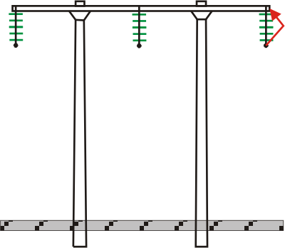 | 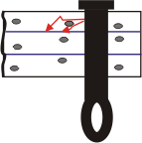 | 
(a) | (b) | (c)

Figura 8 – (a) Estrutura de uma LT sem cabos pára-raios e sem fios terra, submetida a um curto-circuito; (b) detalhe da raiz do arco se desenvolvendo entre o parafuso de sustentação da cadeia de isoladores e as ferragens do poste; (c) detalhe do parafuso de sustentação da cadeia de isoladores submetida a erosão elétrica.

A foto apresentada na Figura 9 registra os danos causados por ocorrência de natureza similar às descritas e ilustradas através da Figura 8. Foram obtidas as seguintes informações complementares sobre a ocorrência:

- Dia: 28/01/2003;
- Hora: 18:39;
- LT: 02C5 JZD/SPR2
- Obs.: alimentação mantida por circuito paralelo.

Ressalta-se, a partir dos dados coletados, que as conseqüências da ocorrência na interrupção do fornecimento de energia foram amenizadas pelo suprimento alternativo a partir de circuito paralelo. Essa alternativa, entretanto, nem sempre está disponível, agravando sobremaneira as repercussões de tais eventos.
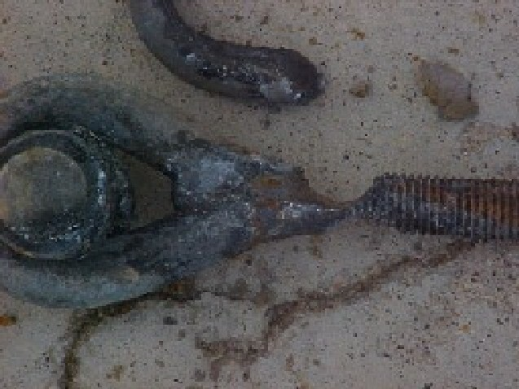

Figura 9 – Registro de danos causados por curto circuito em cadeia de isolador

4. DESCRIÇÃO DAS ALTERNATIVAS ESTUDADAS
Foram estudadas três alternativas de aterramento não atrativo a furtos: vergalhões encapsulados para estruturas em operação, a utilização das ferragens dos postes para novas estruturas e uma análise preliminar de aplicação de polímeros com a função de condução de correntes elétricas. São descritos a seguir mais alguns detalhes de cada uma dessas alternativas.

4.1. Vergalhões Encapsulados
Esta alternativa leva à utilização de vergalhão utilizado corriqueiramente para montagem de ferragens de vigas e colunas na engenharia civil. O encapsulamento feito com cimento e eletroduto tem a função de evitar a oxidação do ferro exposto ao ar livre. Trata-se de uma solução barata e que incorpora as características elétricas necessárias à condução das correntes de curto-circuito a que poderão ser sujeitas, como será explicitado mais adiante [1]. Na Figura 10 encontra-se registrada a fotografia de uma amostra do vergalhão encapsulado. Nesta primeira alternativa o encapsulamento foi feito com tubo de PVC, o qual foi substituído posteriormente por eletroduto termo-resistente.

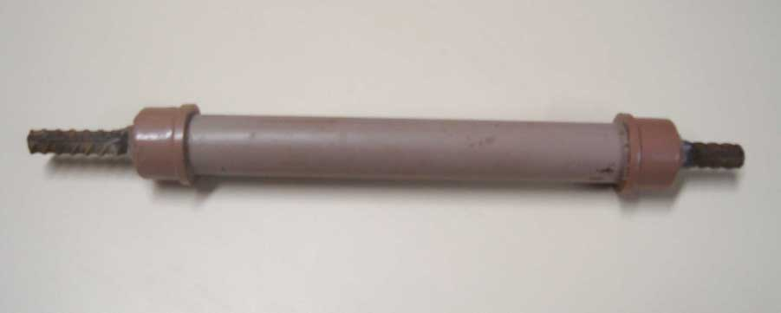

Figura 9 – Amostra de vergalhão encapsulado

4.2. Aterramento Através das Ferragens dos Postes
Para utilização das ferragens dos postes com o propósito de condução de correntes de curto-circuito foram propostas adequações especiais voltadas para assegurar a condutividade efetiva da mesma, através da inserção de “estribos especiais” soldados às ferragens em pontos específicos conforme detalhes contidos na Figura 11. Ressalta-se que o posicionamento do estribo deve variar de acordo com a altura e o engastamento do poste seguindo (1):

$$P=\left(0,6+0,1×h\right)−0,5$$ | (1)

Onde:
P – profundidade do estribo (m);
h – altura do poste(m).
No caso do poste de 18 m, o posicionamento deve ser de 1,9 m a partir da base do mesmo.
Em estruturas superiores a 12 m os vergalhões de uma mesma aresta não são contínuos. Nesses casos, para garantir a continuidade elétrica da ferragem, deve ser feita a soldagem de estribos especiais. Na Figura 12 é ilustrado o transpasse dos vergalhões em alguns locais da ferragem e na Figura 13 é mostrado como deve ser feita a soldagem dos estribos especiais à ferragem.

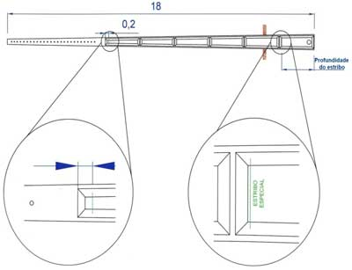
Figura 11 – Posicionamento dos “estribos especiais” em uma estrutura padrão de 18m.

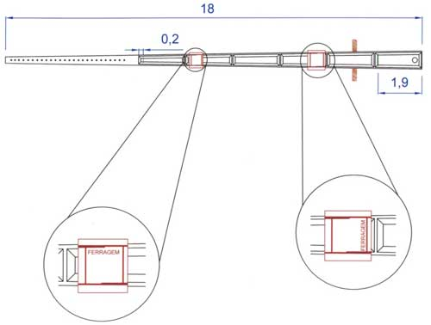
Figura 12 – Transpasse entre os vergalhões em diferentes regiões da estrutura.

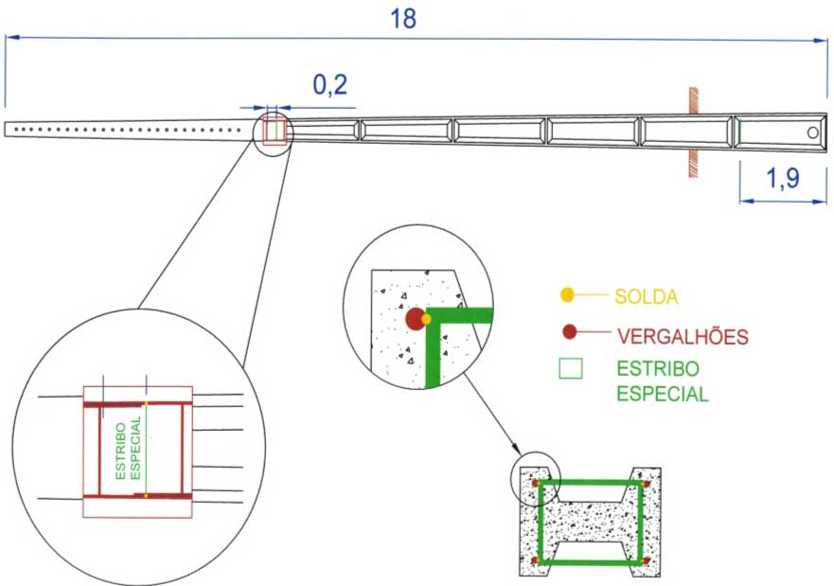
Figura 13 – Modo de conexão entre os “estribos especiais” e os vergalhões.

4.3. Análise de polímeros
A idéia seria a consecução de polímeros que incorporassem características condutivas e pudessem ser utilizados em substituição aos condutores convencionais para aterramento de estruturas. Foram analisados quatro possíveis compósitos: cimento, argila, SIPP (Subproduto Industrial do Polimento Porcelanato) e o gesso, utilizando-se limalhas de ferro ou alumínio e nanotubos de carbono como condutores.
Para a primeira alternativa, os condutores da massa resultante afetariam as propriedades do cimento, inviabilizando tal uso.
Usando a argila como compósito, seria necessário analisar qual o tipo de argila mais adequada. Se a argila for muito plástica, como a tipo bola, que se torna “pegajosa” quando molhada, misturá-la à limalha (ferro ou alumínio), por exemplo, poderia prejudicar o processo de prensagem. Além disso, a argila iria recobri-la.
A argila mais adequada para constituição dessa mistura seria a argila para grês. Trata-se de uma argila plástica e refratária, vitrificando por volta dos 1250-1300 ºC. Portanto, seria possível trabalhar com os processos de pastilhamento e sinterização da cerâmica. Desse tipo de argila origina-se o SIPP.
De acordo com as análises realizadas, o melhor material para compósito seria o SIPP. Ressalta-se que este produto é derivado de resíduos industriais e o seu uso daria finalidade a material que atualmente contribui apenas para aumento da poluição ambiental [3]. Poderia ser avaliado, portanto, o compósito SIPP/nanotudos de carbono. Tais nanotubos como conduzem apenas na forma axial, seria o processo ideal.
Para o caso do gesso, o mesmo pode absorver umidade. Sendo assim, o seu uso torna-se inviável para aterramento, independente de qualquer material condutor usado.
Portanto, pelas análises realizadas, dada à necessidade de implementação de uma pesquisa básica associada ao desenvolvimento de polímeros à base de SIPP e nanotubos de carbono, o qual foi considerado mais promissor a partir das análises preliminares ora comentadas, optou-se por suspender tais pesquisas, deixando-as para um futuro desdobramento mais apropriado, com a possibilidade, inclusive de que tais resultados possam vir a se expandir, também, como alternativa aos condutores de energia elétrica.

5. ENSAIOS ELÉTRICOS REALIZADOS
Foram realizados ensaios de curto circuito e surto de corrente nos vergalhões encapsulados e na ferragem do poste no laboratório de alta tensão da UFCG.
Segundo o modelo adotado para aferição da característica ixt, a energia necessária para elevar a temperatura do condutor, desde o valor máximo de serviço contínuo até o valor de curto-circuito, em um processo adiabático, pode ser calculada pela expressão [4]:

$$I_{{\text{AD}}^{2}}t=K^{2}S^{2}\text{ln}\left(\frac{θ_{f}+β}{θ_{i}+β}\right)$$ | (2)

Onde:
I_{AD} - corrente de curto-circuito suportável pelo condutor (A);
t - duração do curto-circuito (s);
S - seção transversal do material condutor (mm²);
θ_{f} - temperatura limite de curto circuito (°C);
θ_{i} - temperatura máxima para serviço contínuo (°C);
K - constante que depende do material condutor (As^{1/2}/mm²);
$K=\sqrt{\frac{σ_{c}\left(β+\text{20}\right){\text{10}}^{−\text{12}}}{ρ_{\text{20}}}}$, sendo:
σ_{c} - calor específico volumétrico à 20°C do material condutor (J/Km³);
ρ₂₀ - resistividade elétrica do condutor à 20°C (Ωm);
β - recíproco do coeficiente de temperatura da resistência do condutor, a 0 ºC (K);
Através deste modelo e utilizando simulações computacionais determinou-se a bitola do vergalhão, disponível comercialmente, mais econômica e que garantiria um desempenho térmico superior aos do cabo de aço cobreado 2 AWG e cabo de aço galvanizado 4 BWG, condutores geralmente utilizados no sistema de aterramento da CELPE. A Figura 14 compara as curvas características ixt para o vergalhão escolhido e o cabo de aço cobreado 2 AWG para uma temperatura limite de 350 ºC.

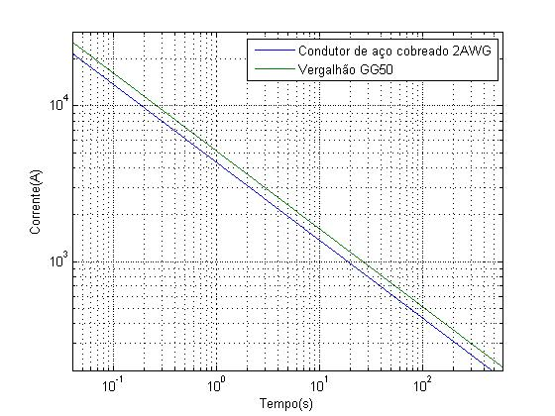

Figura 14 – Curvas características para o cabo de aço cobreado 2 AWG e o vergalhão adotado.

Determinada a bitola do vergalhão e realizado seu encapsulamento foi executada a montagem na estrutura para a realização dos ensaios, conforme ilustrado na Figura 15. A conexão elétrica entre os vergalhões encapsulados fixados nas cruzetas, para ligar as hastes de sustentação dos isoladores, e o vergalhão encapsulado utilizado como condutor de descida foi realizada com um auxilio de um conector tipo T.
Foram aplicadas correntes de 200 A durante 669,4 s entre cada haste de sustentação dos isoladores localizadas nas extremidades da estrutura e o vergalhão na parte inferior da mesma para avaliação do comportamento térmico e elétrico dos vergalhões encapsulados. O fato dos ensaios terem sido realizados com a aplicação de correntes de 200 A não implica na correspondência deste valor com as correntes de curto circuito do sistema de transmissão da CELPE. A curva característica ixt do vergalhão, ilustrada na Figura 14, associa a cada valor de corrente o intervalo de tempo necessário para elevar sua temperatura à 350 °C, temperatura limite suportável pelo aço.
Nos ensaios da armação metálica se escarificou algumas regiões da estrutura para que fosse possível acessar os vergalhões para aplicação da corrente elétrica ou onda de impulso.

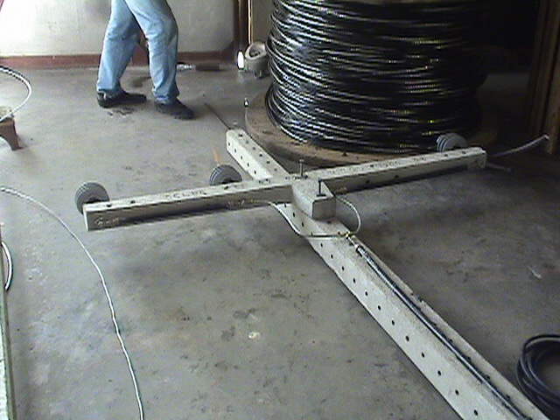

Figura 15 – Vista da alternativa “vergalhão encapsulado”.

Os resultados indicaram sobre-aquecimento em alguns estribos devido a ausência de conexão elétrica entre os mesmos e os vergalhões da ferragem. Para aferir melhor o processo as ferragens de um dos postes foram totalmente expostas. Como solução foram soldados à ferragem “estribos especiais”, confeccionados inicialmente com cabo de aço galvanizado 4 BWG. Embora a flexibilidade do cabo facilitasse sua confecção durante o processo de soldagem elétrica vários fios que o constituem se danificaram. Foram então construídos “estribos” com fio de aço 4 BWG, conforme ilustrado na Figura 16.

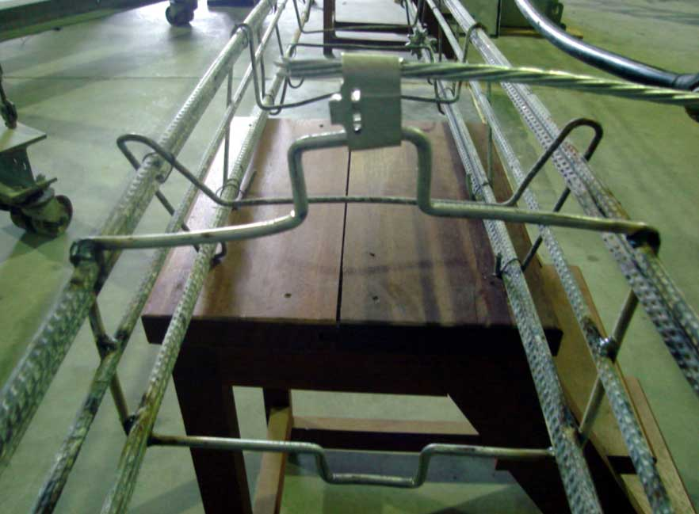

Figura 16 – Vista da parte inferior da armação metálica, mostrando a conexão entre o “estribo especial” e os vergalhões.

6. ANÁLISE DOS RESULTADOS
A aferição da característica ixt para o vergalhão encapsulado foi realizada através da aplicação de correntes elétricas de 200 A durante determinado intervalo de tempo e para uma temperatura limite de 350 ºC. A Figura 17 registra o resultado de uma imagem obtida através de termovisor alguns instantes após a injeção de corrente na haste de sustentação do isolador do lado direito da cruzeta.
Ficou caracterizado que o encapsulamento do vergalhão aumenta a seção do conjunto e conseqüentemente a área exposta, beneficiando a dissipação do calor e a redução das temperaturas máximas.
O conjunto de vergalhões apresentou um desempenho térmico satisfatório nos ensaios. Foram medidas temperaturas máximas de 250°C no vergalhão encapsulado da parte inferior da estrutura, 100°C na superfície do eletroduto e 134 °C no conector tipo T, valores inferiores aos suportáveis pelos materiais citados.
Nos ensaios com a ferragem do poste inteiramente exposta sem realização de nenhuma soldagem a corrente elétrica, injetada em vergalhões de um lado da estrutura e coletada em vergalhões do lado oposto, se distribuiu de forma não uniforme pela ferragem da estrutura, causando elevação mais acentuada da temperatura nos vergalhões onde a corrente é injetada.

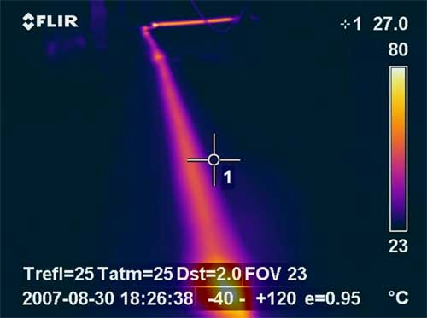

Figura 17 – Panorama dos vergalhões encapsulados sob a estrutura, instantes após a passagem da corrente.

Ao se distribuir pela ferragem a corrente elétrica percorre alguns dos arames utilizados para fazer a amarração dos estribos e esquadros aos vergalhões. Devido às dimensões de suas bitolas alguns destes arames apresentaram aquecimento excessivo, chegando a iniciar o processo de fundição, como ilustrado na Figura 18, comprometendo assim suas características mecânicas.
Nos ensaios com a ferragem do poste inteiramente exposta foi medida a corrente elétrica, com o amperímetro Ampstik plus, nos vergalhões em vários trechos ao longo da armação metálica da estrutura. As correntes medidas apresentaram uma distribuição mais uniforme devido à soldagem dos “estribos especiais” à ferragem do poste, conforme registrado na Figura 19. Como a corrente que percorre os vergalhões da armação metálica são menores que a injetada no “estribo especial” acontece um ganho em seu desempenho térmico. Os valores máximos de temperatura nos “estribos especiais” também foram bem inferiores ao máximo suportável.

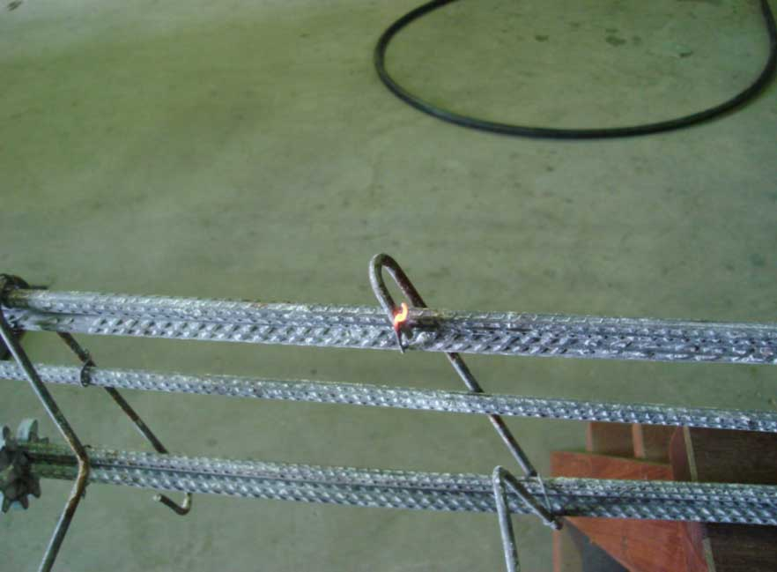

Figura 18 – Imagem do arame em processo de fundição, utilizado na amarração do estribo com os vergalhões na parte central da ferragem.

Também foram realizados ensaios de surto de corrente visando simular a queda de descargas atmosféricas. Aplicou-se ondas de impulso da ordem de 50 kA sem que houvesse nenhuma alteração no estado térmico, tanto dos vergalhões encapsulados quanto da ferragem do poste.

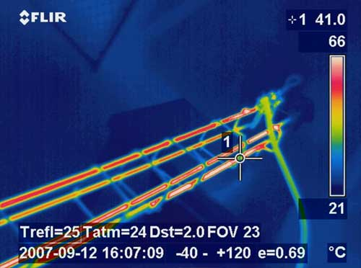

Figura 19 – Termovisão da parte superior da ferragem do poste, instantes após a passagem da corrente.

7. CONCLUSÕES
Fruto das constatações feitas ao longo de todo o projeto de pesquisa, no qual se procurou exaustivamente aferir o desempenho das alternativas em laboratório, podem ser encaminhadas as recomendações descritas a seguir.
Para as estruturas em operação o aterramento pode ser realizado através de vergalhões encapsulados os quais apresentaram desempenho elétrico satisfatórios para as correntes de curto-circuito características do sistema elétrico da CELPE; tal solução apresenta baixo custo de instalação e pouca atratividade ao furto; requer, entretanto a implementação de novos processos industriais que agilize os procedimento de enchimento do eletroduto através da argamassa de cimento.
No caso das novas estruturas que comporão o sistema da CELPE em expansão, as mesmas podem ser projetadas e montadas com as adaptações elétricas propostas de tal forma a assegurar a utilização das ferragens para desempenhar, também, as funções de aterramento elétrico.
A implementação de massas condutivas se mostrou uma solução que pode ser perseguida a longo prazo através da implementação de projeto de pesquisa básica a ser especificamente estruturado; ressalta-se que tal projeto poderá, inclusive, contemplar a possibilidade de desenvolvimento de um condutor à base de polímeros que venha a substituir os condutores de energia elétrica tradicionalmente utilizados, com características complementares que agreguem alta condutividade, baixo peso específico e não atratividade a furto.

8. REFERÊNCIAS BIBLIOGRÁFICAS
[1] D’Ajuz, Ary. “Transitórios Elétricos e Coordenação de Isolamento”, Universidade Federal Fluminense, Editora Universitária.
[2] Santos, R. B.; Lima, O. V. F.”Corrosão em hastes de âncora em torres estaiadas 500 kV - causas e soluções adotadas” VIII SNPTEE, GLT, São Paulo, 1986
[3] FERRAZ, A. V. “Reaproveitamento de subproduto industrial de polimento de porcelanato no desenvolvimento de novos materiais de interesse da indústria para redução de impacto ambiental”, Tese de doutorado, Universidade Federal de Pernambuco (UFPE), Jan. 2007.
[4] IEC-60949. “Calculation of thermally permissible short-circuit currents, taking into account non-adiabatic heating effects”. 1988

